ТРЕТЬ УРОЖАЯ ЗЕРНОВЫХ СОБРАЛИ ФЕРМЕРЫ КУБАНИ
07.08.2017

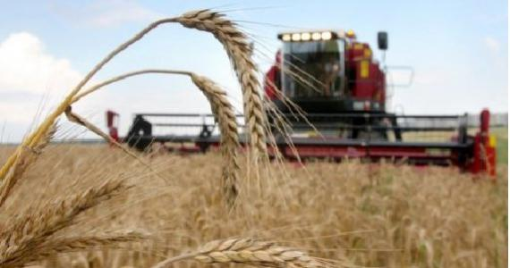
Высокие результаты на полях жатвы - 2017 показали земледельцы Краснодарского края.
Несмотря на непростые погодные условия, на Кубани собрано 10 миллионов 364 тысячи тонн зерна. Это на 212 тысячи тонн больше, чем в прошлом году. Озимой пшеницы получено 9 миллионов 50 тысяч тонн. Урожайность составила почти 65 центнера с гектара.
В целом, доля фермерских хозяйств в общем урожае составляет более 30%, сообщили в краевой АККОР.
В Центральной зоне наивысшую урожайность - 92,7 центнера с гектара - достигли в фермерском хозяйстве Плетинь Р.Б. Брюховецкого района, с площади 342 гектара собрано 3169,7 тонны зерна..
В КФХ «Деревянко В.И.» Новокубанского района получено, 92,3 центнера с гектара, намолот составил 5999,5 тонн, площадь зерновых - 650 гектаров.
В КФХ Сидоренко А.В. Выселковского района собрано 2010 тонн с 224 гектаров, урожайность - 89,7 центнера с гектара.
В Северной зоне по урожайности лидируют глава КФХ Бурдин А.Е, Тихорецкого района, получивший по 85,6 центнеров с гектара, на площади 449 гектара намолочено 4271 тонны.
10010 тонн зерна собрали в фермерском хозяйстве Шакун В.А. Кущевского района, урожайность составила 78,2 центнера с гектара, зерновыми занято 1280 гектаров.
Глава КФХ Шумилов С.В. Каневского района получил по 78 центнеров с гектара, с 320 гектаров намолочено 2496 тонн зерна.
Отметим успехи земледельцев Южной предгорной зоны.
Глава КФХ Буряк А.Н. Северского района получил по 67,5 центнера с гектара, собрано 3004 тонны зерна с 445 гектаров.
В фермерском хозяйстве Фокина В.Л. Крымского района, урожайность составила 67,1 центнера с гектара, валовой сбор - 1678 тонн с площади 250 гектаров.
Фермер Налетов Н.В. в Абинском районе получил по 64,5 центнера с гектара, намолочено 2451 тонна зерна с 380 гектаров.
В Западной зоне отличилось фермерское хозяйство Шевченко В.В. Калининского района. С 460 гектаров собрано 3501 тонна зерна при урожайности 76,1 центнера с гектара.
Совет АККОР Краснодарского края поздравляет всех участников жатвы с высоким урожаем зерна колосовых и зернобобовых культур.
В этом году празднование Дня урожая на Кубани перенесено на октябрь, сообщил Губернатор в ходе расширенного планерного совещания. В.Кондратьев пояснил, что к этому времени будут закончены все основные полевые и производственные работы, а также уборка сельхозкультур.
«Необходимо возрождать былые традиции, когда селяне праздновали день урожая осенью, после окончания всех сельхозработ. В этом году мы организуем одно большое торжество для всех наших аграриев: хлеборобов, рисоводов, садоводов, переработчиков», – подчеркнул глава региона.
На празднике, по традиции, отметят заслуги лучших работников и предприятий АПК. Точная дата проведения мероприятия будет определена позже.

